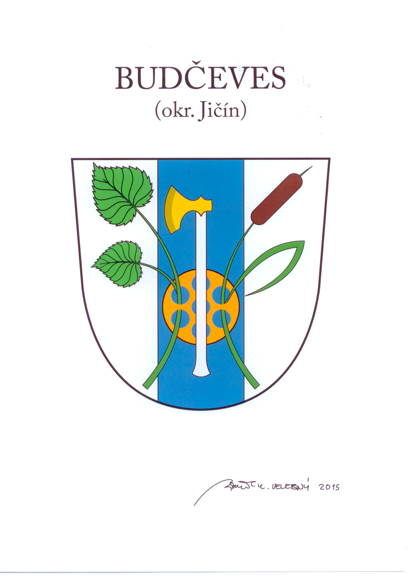

Informační leták OÚ Budčeves 1/2019

Novinky z obce:
Nově jsou na sběrném místě před OÚ k dispozici dva hnědé kontejnery na bioodpad, s každotýdenním vývozem. (co vše lze do kontejnerů vložit, je na nich napsáno)
Nově do žlutých popelnic již jsou možné vhazovat všechny plasty, uvedené na žlutých popelnicích na sběrném místě před OÚ, ne pouze PET lahve.
Od 15.3.2019 fungují nové internetové stránky (www.budceves.cz) , které mají i funkci SMS brány. Kdy si každý z vás může zaškrtnou informace (Informace zastupitelstva, odstávky a poruchy, společenské akce v obci Budčeves, veřejné zasedání zastupitelstva obce Budčeves), které v SMS vám následně budou zasílány. Registraci si může udělat každý z domova, v případě zájmu vám bude provedena v úředních hodinách na OÚ.
V následujících týdnech bude obec realizovat nákup obecního malotraktoru (záměr byl schválen na posledním veřejném jednání zastupitelstva obce). Je v plánu malotraktor také využívat následně ke svozu pytlů s tříděným odpadem jednu sobotu v měsíci, kdy byste již pytle nemuseli nosit za OÚ, ale stačilo by, je v daný den dát, za vrata.

Kultura v Obci:
Dne 31.4.2019 proběhne jako v loňském roce pálení čarodějnic na místě za novou bytovkou směrem ke Kojetínskému rybníku. Kam je možné na hromadu odvézt větve ze zahrádek.
Po spálení čarodějnice bude následovat opékání buřtů a společné posezení u Obecní hospody, kam jsou všichni občané zváni.
V měsíci červnu, v ještě neurčenou sobotu, je naplánován obecní výlet na hrad Karlštejn se zastávkou v Průhonickém parku při zpáteční cestě. Cena výletu byla zastupitelstvem stanovena na 200,- Kč, a zahrnuje dopravu a vstup jak na hrad Karlštejn, tak do Průhonického parku. O přesném datu bude v následujícím měsíci informování, případní zájemci se již mohou hlásit na tel. č. 722 945 012, ve formě SMS prosím.
Dále bych chtěl požádat obyvatele obce, mající fotky z minulosti obce, knihy věnované obci, a hlavně kontakty na rodáky či bývalé obyvatele obcí Budčeves a Nečas, zda bychom se mohli sejít na schůzku na OÚ dne 13.4.2019 v 14:00. Jedná se o sbírání informací spojené s přípravou Srazu rodáků a přátel obcí Budčeves a Nečas, který proběhne dne 31.8.2019. Komu se termín nehodí je možné mne kontaktovat na výše uvedeném čísle a domluvíme se individuálně na jiném termínu.
Přejeme vám krásné jaro a na viděnou
vaše zastupitelstvo …

